 **Boletín No 111. Jueves 22 de Mayo del 2014**

**Umata apoya sector campesino del Municipio de Popayán**

Este año la Unidad Municipal de Asistencia Técnica Agropecuaria, UMATA, apoya varios proyectos productivos en veredas y corregimientos del Municipio de Popayán.

July Samboní Rubio, jefe de la Umata, manifestó que se trabaja en proyectos de diferentes líneas: cafés especiales, caña de azúcar, ganadería menor, producción hortofrutícola, producción de quinua, entre otros.

Igual se colabora con la comunidad en el mantenimiento de áreas de interés ambiental en el Municipio de Popayán, manejo ambiental sostenible, plan general de asistencia técnica, residuos sólidos orgánicos y propagación de material vegetal.

Los campesinos e indígenas del Municipio de Popayán pueden acercarse a la oficina de la Umata en el Centro Administrativo Municipal, CAM, para buscar asesoría.

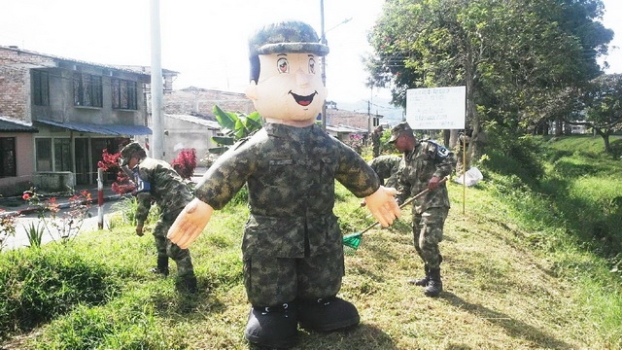**Se cumplió jornada de limpieza en la quebrada Pubús**

Una jornada de limpieza de la quebrada Pubús, sector del barrio Los Campos se desarrolló por parte de personal de la Secretaría de Infraestructura. Se contó con el apoyo de líderes y comunidad en general de sector quienes agradecieron el interés que tiene la Administración Municipal en mejorar la calidad de vida de los habitantes, mejorando el medio ambiente.

También se hicieron presentes en la jornada personal de la empresa de Acueducto y Alcantarillado, Serviaseo y Policía Nacional. Con esta labor ambiental se descontamina el Río Cauca, donde llegan las aguas de los afluentes que circundan la ciudad.

El secretario de Infraestructura, James Hernando Correa, dijo que se continuará con este tipo de labores en la ciudad.

**Casa del Consumidor capacita a los Comunicadores-Periodistas**

Con miras a socializar la Ley 1480 de 2011, la Casa del Consumidor programó para este viernes 23 de los corrientes, de 08:30 de la mañana a 12:00 AM un taller dirigido a los periodistas y comunicadores sociales de la capital caucana.

Se indicó que estarán como conferencistas: José María Orozco Muñoz, Coordinador General de la Casa del Consumidor, Diana Marcela Santacruz, Diego Andrés Chávez, Diana Carolina Sarria y Luisa Fernanda Yagué, funcionarios de la Casa del Consumidor.

**Secretario de Educación hace llamado a docentes-directivos para entrega de formulario**

Con el propósito de presentar ante la oficina del DANE la información correspondiente al presente año académico en el formulario Único Censal C-600, la oficina de cobertura de la Secretaría de Educación Municipal de Popayán, Luis Guillermo Céspedes Solano, jefe del Despacho de Educación, hizo un llamado a los docentes-directivos de los colegios Oficiales, para que hasta hoy asistan al Inem para la capacitación.

Igual durante los días 27, 28, y 29 del mes en curso se espera a los docentes-directivos de los plantes educativos no oficiales.

El 27 de mayo se atenderán los colegios de las Comunas 1, 2, y 3; el 28 de mayo los colegios de las Comunas 4, 5, 6 y el 29 de mayo a los directivos-docentes de las instituciones que funcionan en las Comunas, 7, 8 y 9.

**Todo listo para Intercolegiado de la Canción y Poesía”Juglares 2014” San Francisco de Asís**

El Real Colegio San Francisco de Asís, con el apoyo de la Administración Municipal que preside el Alcalde, Francisco Fuentes Meneses y la Casa de la Cultura de Popayán, han programado el XXXV concurso Intercolegiado de la Canción y Poesía” Juglares 2014”, modalidad Solista, a realizarse el próximo 30 de mayo.

El evento se cumplirá en el Auditorio del CAM, después de las 08:00 de la mañana. Se indicó por los organizadores que las categorías en canto serán: Preinfantil de 4 a 6 años; Infantil, de 7 a 9 años; Prejuvenil de 10 a 13 años y Juvenil de 14 a 18 años de edad.

Para Poesía: Prejuvenil de 10 a 13 años y Juvenil de 14 a 18 años de edad, la inscripción cuesta de 30 mil pesos y la premiación será para los tres(3) primeros lugares en cada categoría y a la mejor canción Inédita y cada concursante recibirá un diploma de participación.

El rector del Real Colegio San Francisco de Asís, Gerardo María Mera Ortega, espera la participación de los niños, niñas, adolescentes de las diferentes instituciones educativas de la ciudad.

**Secretaria de Salud se reunió con gerentes de Hospitales**

La secretaria de Salud Municipal, Leticia Muñoz de reunió en las primeras horas de la mañana de hoy y hasta pasado medio día con los gerentes de los hospitales, Susana López de Valencia y Universitario San José, donde analizaron la situación de la red de salud hospitalaria del departamento del Cauca, de la cual hace parte el Municipio de Popayán, con la prestación de servicios de las diferentes ESEs hoy habilitadas.

Indicó Leticia Muñoz que el tema viene muy ligado al saneamiento fiscal y financiero, en el cual el Ministerio de Hacienda, en representación de la doctora Ana Lucía Villa, ha hecho énfasis a los gerentes. En próximas horas se entregará una respuesta oficial.

**Secretaría de Educación prende las “alertas” por organización fantasma**

La secretaría de Educación Municipal informa a las instituciones educativas públicas y privadas que se han recibido informaciones sobre acciones que adelanta una organización que se hace llamar "Dirección Nacional para el Control y Vigilancia de la Educación", la cual no se encuentra certificada por la Secretaría ni por el Ministerio de Educación Nacional. Por lo cual, la Secretaría de Educación Municipal no se hace responsable por cualquier tipo de contacto o negociación que se lleve a cabo con estas personas.

**Umata, Policía y Ejército trabajan en recuperación de zonas verdes y cuencas de quebradas**

Un importante trabajo de recuperación de Cuencas Hidrográficas menores que son afluentes del Río Cauca, adelanta la Unidad Municipal de Asistencia Técnica y Agropecuaria, UMATA, con apoyo del Ejército, Policía Nacional y la Secretaría de Infraestructura.

Hoy en horas de la mañana trabajaron en poda, recolección de residuos sólidos, en el sector del río Ejido comprendido entre los barrios El Limonar y San Rafael.

**Con actividad cultural se celebró Día de la Afrocolombianidad**

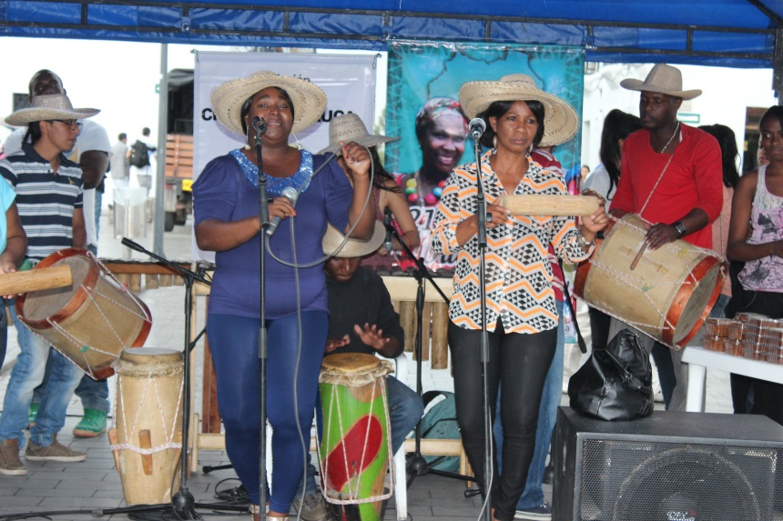Con la presentación de la agrupación “Raíces”, grupos de danza, entre otros artistas se celebró en Popayán el Día de la Afrocolombianidad.

La Secretaría del Deporte y la Cultura generó este espacio que estuvo colmado de alegría y manifestaciones culturales propias de las comunidades afrocolombianas.

La coordinadora de Cultura del municipio, Patricia Campo, resaltó en el evento que se desarrolló en el parque Caldas, que las comunidades de municipios de la Costa Pacífica, norte y sur del Cauca tienen una gran población en esta ciudad y por esto se buscó un espacio cultural para hacer una muestra de sus costumbres artísticas como la danza, baile, manifestación propia de las comunidades afro.

La Secretaría del Deporte y la Cultura trabaja para lograr que todas las comunidades que viven en Popayán tengan participación en el desarrollo de actividades culturales que permitan rescatar y preservar el folclore de esta región del país.